Отчёт по лабораторной работе №16
Программный RAID
Ришард Когенгар
Содержание

1 Цель работы
Освоить работу с RAID-массивами при помощи утилиты mdadm.

2 Ход выполнения

2.1 Создание виртуальных носителей
- После завершения установки операционной системы выполнен переход к настройкам виртуальной машины в среде виртуализации Oracle VirtualBox.
В разделе «Носители» открыт контроллер SATA, к которому ранее был подключён основной виртуальный жёсткий диск.
- С использованием встроенного менеджера виртуальных носителей последовательно созданы три дополнительных виртуальных жёстких диска.
Для каждого диска выбран формат VDI (VirtualBox Disk Image) и тип распределения пространства обычный (динамический).
Размер каждого создаваемого диска установлен равным 512 MiB, что соответствует требованиям задания.
- 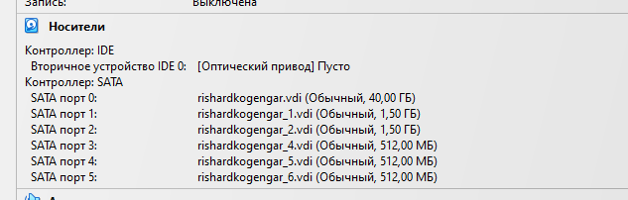
- Подключение дополнительных виртуальных дисков к контроллеру SATA

2.2 Создание RAID-диска
- Виртуальная машина была запущена, после чего выполнено получение полномочий администратора командой su -.
Дальнейшие операции выполнялись от имени пользователя root.
- Для проверки наличия ранее добавленных виртуальных дисков выполнен вывод списка накопителей командой fdisk -l | grep /dev/sd.
В системе корректно определились дополнительные диски объёмом 512 MiB, отображаемые как /dev/sdd, /dev/sde, /dev/sdf, что соответствует требованиям задания.
- 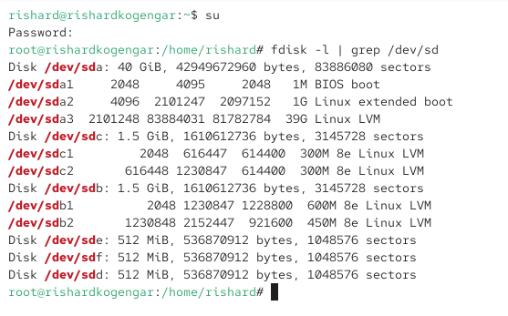
- Проверка наличия добавленных дисков /dev/sdd, /dev/sde, /dev/sdf
- На каждом из трёх дисков создан раздел при помощи утилиты sfdisk.
В результате на диске /dev/sdd сформирован раздел /dev/sdd1 (аналогичные действия выполнены для /dev/sde и /dev/sdf).
- 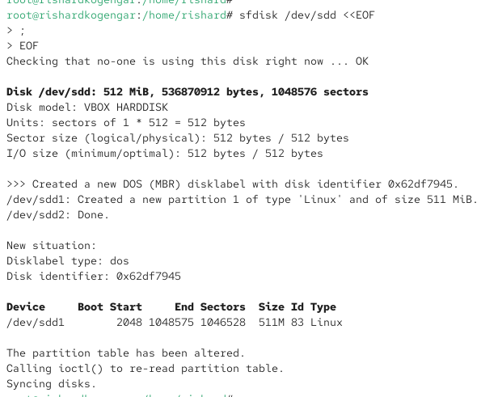
- Создание раздела на диске /dev/sdd с помощью sfdisk
- Выполнена проверка текущего типа созданных разделов командами sfdisk --print-id /dev/sdX 1.
Установлено, что созданные разделы имеют тип 83 (Linux), что соответствует стандартному типу раздела Linux по умолчанию.
- Для определения доступных типов разделов, относящихся к RAID, выполнен просмотр списка типов командой sfdisk -T | grep -i raid.
В перечне отображается тип Linux raid autodetect, который используется для разметки RAID-разделов в рамках данной лабораторной работы.
- Тип каждого из созданных разделов был изменён на Linux raid autodetect с идентификатором fd командами sfdisk --change-id /dev/sdX 1 fd.
Таким образом, разделы /dev/sdd1, /dev/sde1, /dev/sdf1 были подготовлены для включения в RAID-массив.
- 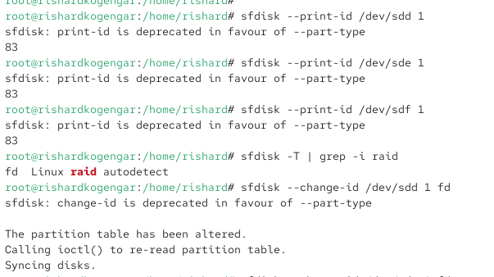
- Проверка типа разделов и изменение на Linux raid autodetect (fd)
- Выполнена проверка текущего состояния дисков и созданных разделов командами sfdisk -l /dev/sdd, sfdisk -l /dev/sde, sfdisk -l /dev/sdf.
Установлено, что на каждом диске создан один раздел объёмом порядка 511 MiB, а тип раздела установлен как fd Linux raid autodetect.
Это подтверждает корректную подготовку всех трёх дисков для дальнейшей сборки RAID.
- 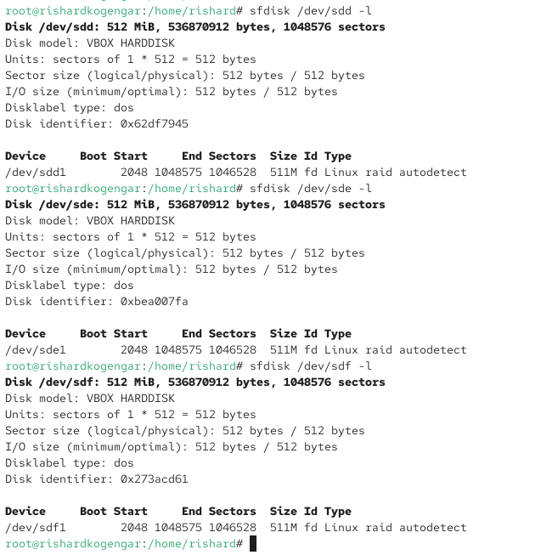
- Состояние дисков после изменения типа разделов на fd
- Для сборки программного RAID использована утилита mdadm (при необходимости должна быть предварительно установлена в системе).
- С использованием mdadm создан массив RAID 1 из двух дисков: /dev/sdd1 и /dev/sde1.
В результате массив был создан как устройство /dev/md0.
- Состояние массива проверено командами cat /proc/mdstat, mdadm --query /dev/md0, mdadm --detail /dev/md0.
По данным /proc/mdstat массив md0 активен, уровень RAID — raid1, количество устройств — 2, состояние синхронизации корректное ([UU]).
Вывод mdadm --query подтверждает тип массива RAID1 и наличие двух устройств без резервных (spares).
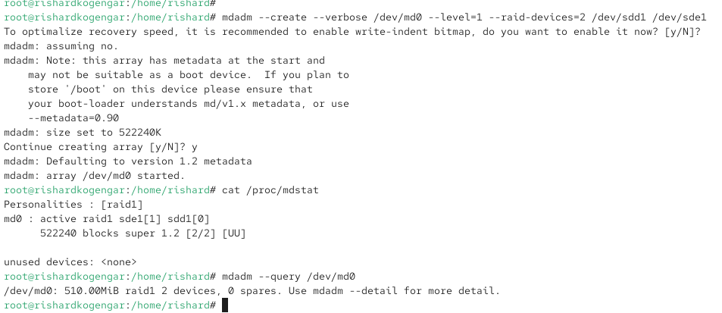
Создание RAID1 и проверка состояния через /proc/mdstat и mdadm –query
- Детальная информация о массиве получена командой mdadm --detail /dev/md0.
Массив находится в состоянии clean, активны два устройства (/dev/sdd1 и /dev/sde1) со статусом active sync, ошибок и отказавших устройств не обнаружено.
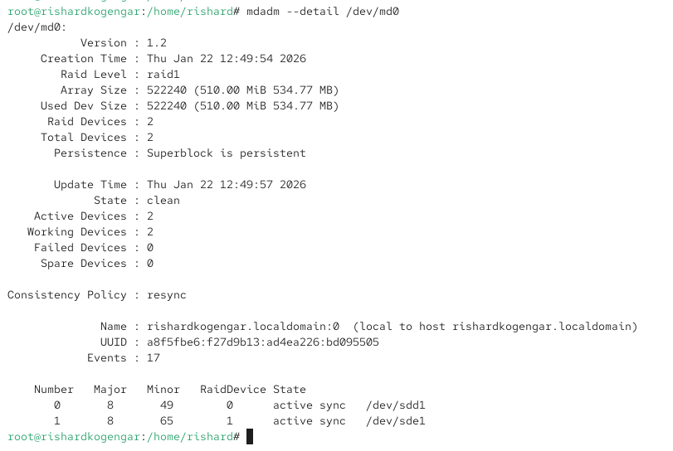
Детальная информация о массиве md0
- На созданном RAID-массиве /dev/md0 сформирована файловая система ext4 командой mkfs.ext4 /dev/md0.
- Выполнено монтирование массива в файловую систему.
При попытке создать каталог /data система сообщила, что каталог уже существует, поэтому для монтирования был создан отдельный каталог /mnt/raid, после чего выполнено подключение массива командой mount /dev/md0 /mnt/raid.
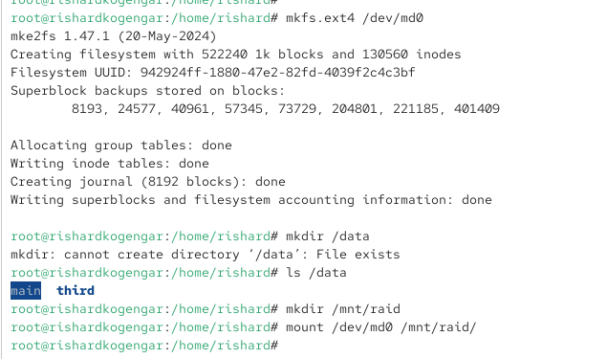
Создание файловой системы ext4 и монтирование массива
- Для обеспечения автомонтирования массива после перезагрузки в файл /etc/fstab добавлена запись для /dev/md0 с точкой монтирования /mnt/raid, типом файловой системы ext4 и параметрами defaults 1 2.
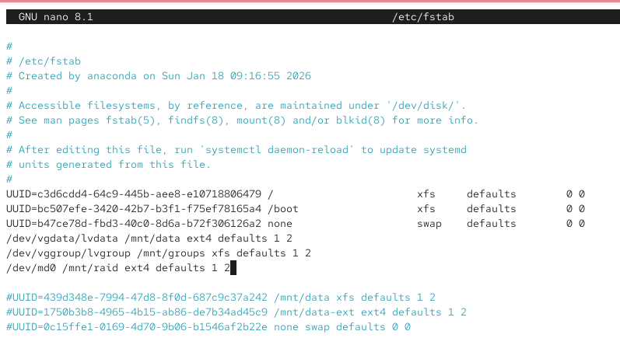
Добавление записи для автомонтирования в /etc/fstab
- Сымитирован отказ одного из дисков массива командой mdadm /dev/md0 --fail /dev/sde1.
После этого сбойный диск удалён из массива командой mdadm /dev/md0 --remove /dev/sde1.
- Для восстановления зеркала RAID 1 выполнена замена диска: в массив добавлен третий подготовленный раздел /dev/sdf1 командой mdadm /dev/md0 --add /dev/sdf1.
По итогам проверки командой mdadm --detail /dev/md0 активными устройствами массива являются /dev/sdd1 и /dev/sdf1, массив находится в состоянии clean, отказавшие устройства отсутствуют.
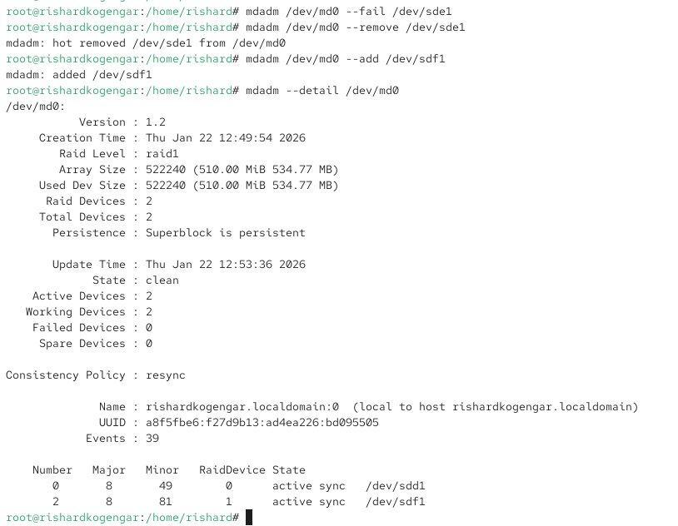
Имитация отказа, удаление диска и добавление нового устройства в RAID
- После завершения проверки работоспособности массива выполнено удаление RAID и очистка метаданных:
массив был размонтирован, остановлен командой mdadm --stop /dev/md0, затем на всех трёх разделах выполнена очистка служебной информации RAID командой mdadm --zero-superblock.
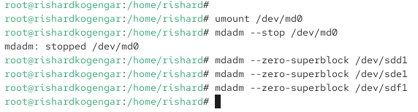
Остановка массива и очистка RAID-метаданных

2.3 RAID-массив с горячим резервом (hotspare)
- После запуска виртуальной машины выполнено получение полномочий администратора командой su -.
Все дальнейшие операции проводились от имени пользователя root.
- С использованием утилиты mdadm создан массив RAID 1 из двух разделов /dev/sdd1 и /dev/sde1.
В качестве устройства массива назначено /dev/md0. При создании массива подтверждено продолжение операции, после чего массив был успешно запущен.
- В созданный массив добавлен третий раздел /dev/sdf1 в качестве горячего резерва (spare) командой mdadm --add /dev/md0 /dev/sdf1.
Таким образом, массив содержит два активных устройства и одно резервное.
- Выполнена попытка монтирования массива командой mount /dev/md0.
Система дополнительно вывела уведомление о том, что файл /etc/fstab был изменён и для применения изменений рекомендуется выполнить перечитывание конфигурации через systemctl daemon-reload.
- Для контроля состояния массива выполнены команды cat /proc/mdstat, mdadm --query /dev/md0, mdadm --detail /dev/md0.
По выводу /proc/mdstat массив md0 активен и работает в режиме raid1, состояние массива корректное ([UU]).
Вывод mdadm --query показывает наличие 2 устройств и 1 spare, что подтверждает подключение горячего резерва.
В выводе mdadm --detail зафиксировано, что Total Devices = 3, при этом Active Devices = 2, а /dev/sdf1 имеет статус spare.
- 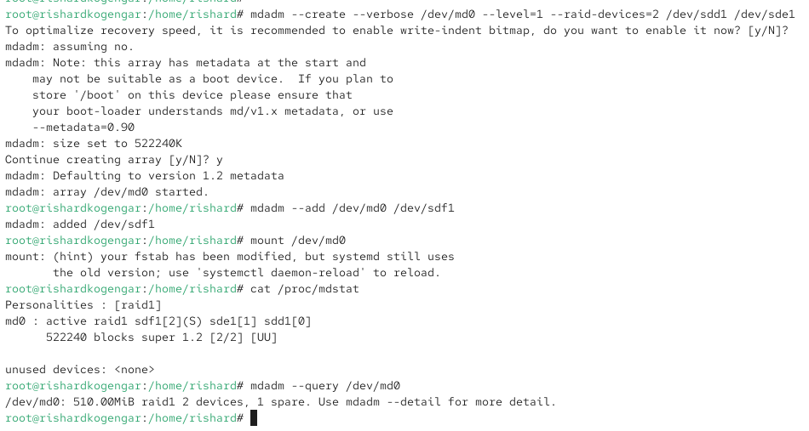
- Создание RAID1, добавление hotspare и проверка состояния /proc/mdstat и mdadm –query
- Детальная информация о составе массива подтверждает наличие горячего резерва:
активными устройствами являются /dev/sdd1 и /dev/sde1 (статус active sync), а /dev/sdf1 отображается как spare.
Массив находится в состоянии clean, отказавшие устройства отсутствуют.
- 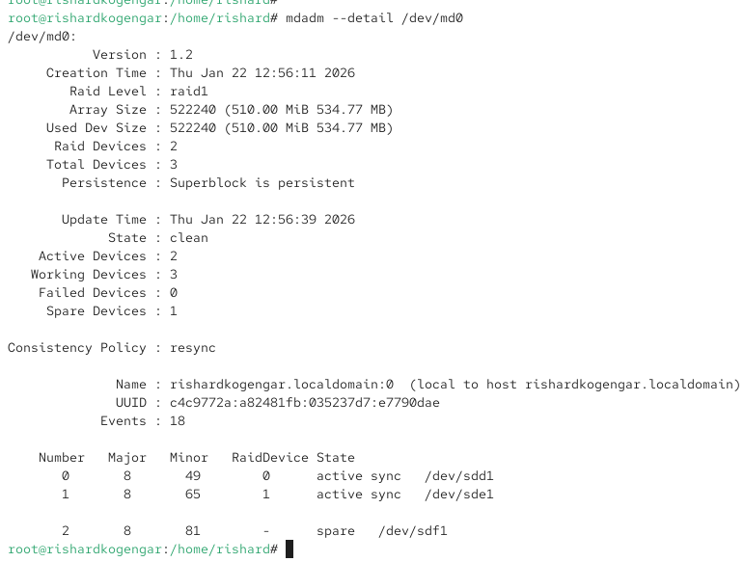
- Состояние массива md0: два active sync и один spare
- Для имитации отказа одного из дисков выполнена команда mdadm /dev/md0 --fail /dev/sde1.
После имитации сбоя выполнена проверка командой mdadm --detail /dev/md0.
- По результатам проверки установлено, что массив продолжает работать, а резервное устройство автоматически заменило отказавшее:
/dev/sdf1 перешёл в состояние active sync, а /dev/sde1 отображается как faulty.
В выводе также зафиксировано наличие Failed Devices = 1, при этом состояние массива остаётся clean, что свидетельствует об автоматической пересборке и сохранении работоспособности RAID 1.
- 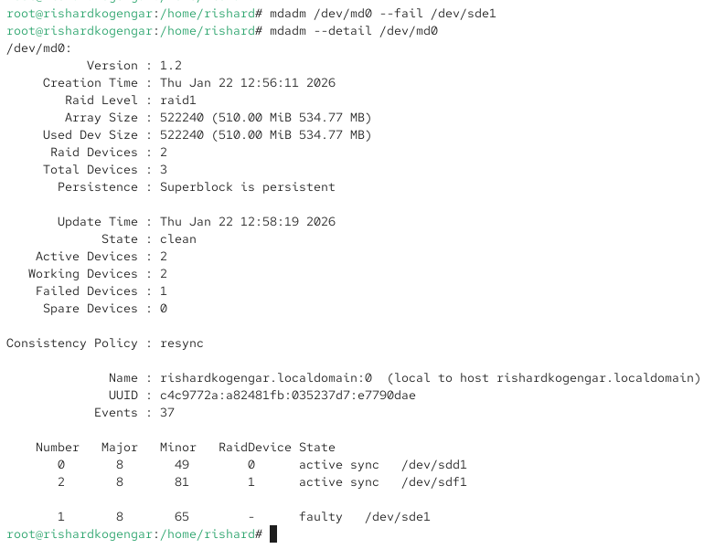
- Имитация отказа диска и автоматическая замена hotspare
- После завершения проверки массив был остановлен и метаданные RAID очищены.
Выполнено размонтирование (umount /dev/md0), остановка массива (mdadm --stop /dev/md0), после чего очищены суперблоки RAID на разделах mdadm --zero-superblock для /dev/sdd1, /dev/sde1, /dev/sdf1.

2.4 Преобразование массива RAID 1 в RAID 5
- Выполнено получение полномочий администратора командой su -.
- Создан массив RAID 1 из двух дисков /dev/sdd1 и /dev/sde1 с устройством массива /dev/md0.
- В массив добавлен третий диск /dev/sdf1 командой mdadm --add /dev/md0 /dev/sdf1.
После добавления устройство было доступно как резервное (spare), что подтверждалось выводом mdadm --detail.
- Для контроля состояния массива выполнены команды cat /proc/mdstat, mdadm --query /dev/md0, mdadm --detail /dev/md0.
На данном этапе массив работал как raid1, при этом третий диск присутствовал в составе как spare.
- 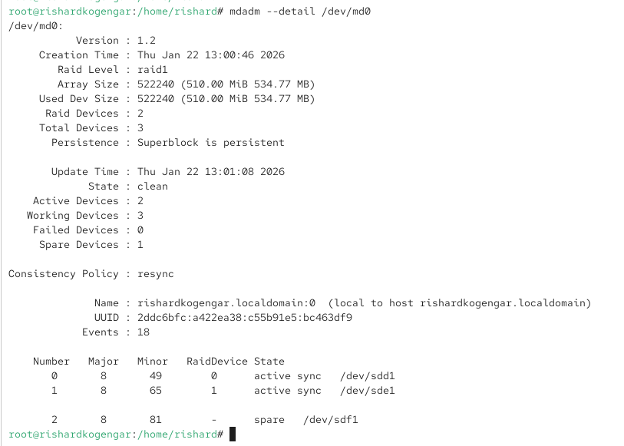
- Проверка состояния массива RAID1 перед преобразованием
- Выполнено изменение уровня массива командой mdadm --grow /dev/md0 --level=5.
По результатам команды уровень массива был изменён на raid5, при этом в детальном выводе mdadm --detail фиксируются параметры RAID 5 (в том числе Layout: left-symmetric и Chunk Size: 64K).
На данном этапе третий диск ещё отображается как spare, а активных устройств остаётся два.
- 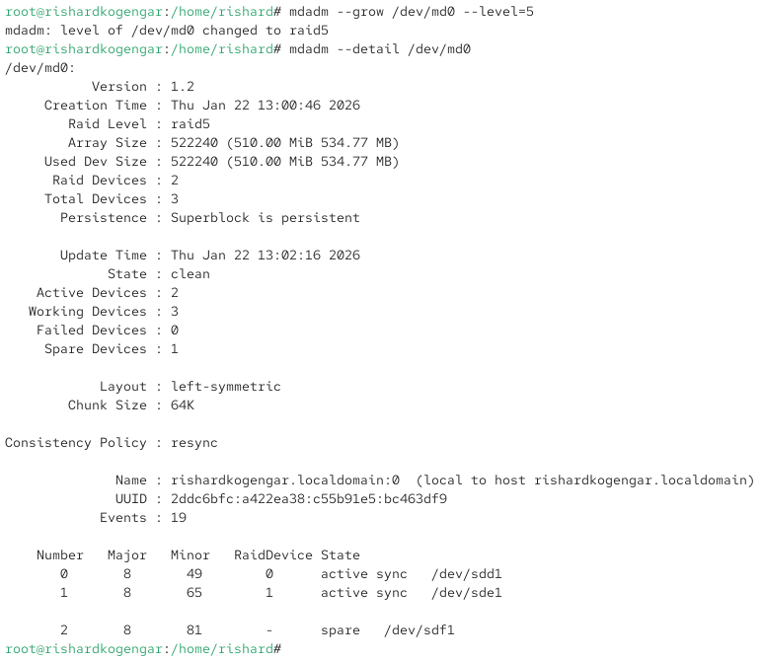
- Изменение уровня массива на RAID5 и проверка mdadm –detail
- Для полноценного перехода к RAID 5 выполнено изменение числа дисков в массиве до трёх командой mdadm --grow /dev/md0 --raid-devices=3.
После выполнения операции массив использует все три устройства как активные.
- По данным mdadm --detail /dev/md0 массив находится в состоянии clean, количество устройств Raid Devices = 3, активных устройств Active Devices = 3, резервные отсутствуют (Spare Devices = 0).
Размер массива увеличился до 1020 MiB, что соответствует режиму RAID 5 с тремя дисками по 512 MiB.
- 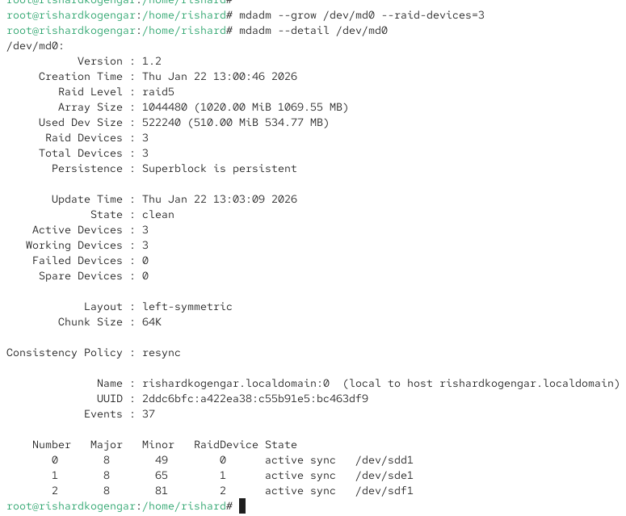
- RAID5 после увеличения числа устройств до 3: все диски active sync
- После завершения проверки массив был удалён, а метаданные очищены:
выполнено размонтирование (umount /dev/md0), остановка массива (mdadm --stop /dev/md0), очистка суперблоков mdadm --zero-superblock для /dev/sdd1, /dev/sde1, /dev/sdf1.
При наличии записи автомонтирования в /etc/fstab выполнено её отключение (комментирование), чтобы исключить ошибки монтирования при последующих перезагрузках.

2.5 Вывод
В ходе выполнения лабораторной работы были освоены практические приёмы создания и администрирования программных RAID-массивов в операционной системе Linux с использованием утилиты mdadm.
Были успешно созданы RAID-массивы уровней RAID 1 и RAID 5, выполнена их инициализация, проверка состояния и монтирование в файловую систему.

3 Контрольные вопросы
1. Приведите определение RAID
RAID (Redundant Array of Independent Disks) — это технология объединения нескольких физических жёстких дисков в единый логический массив с целью повышения отказоустойчивости, производительности и/или эффективности использования дискового пространства.
RAID реализуется как аппаратно (с использованием RAID-контроллеров), так и программно (средствами операционной системы, например утилитой mdadm в Linux).
2. Какие типы RAID-массивов существуют на сегодняшний день
На практике используются следующие основные уровни RAID:
- RAID 0 — чередование данных (striping), без избыточности
- RAID 1 — зеркалирование (mirroring)
- RAID 5 — чередование с распределённой чётностью
- RAID 6 — чередование с двойной распределённой чётностью
- RAID 10 (1+0) — комбинация RAID 1 и RAID 0
Кроме классических уровней существуют также вложенные и специализированные реализации (RAID 50, RAID 60 и др.), применяемые в корпоративных системах хранения данных.
3. Охарактеризуйте RAID 0, RAID 1, RAID 5, RAID 6: алгоритм работы, назначение, примеры применения
RAID 0
Алгоритм работы основан на чередовании блоков данных между несколькими дисками. Избыточность отсутствует, данные распределяются по всем накопителям.
Назначение — повышение производительности операций чтения и записи.
Отказоустойчивость отсутствует: выход из строя одного диска приводит к потере всех данных.
Применение: временные хранилища, рабочие каталоги с высокой нагрузкой, системы обработки видео и графики, где важна скорость, но не критична сохранность данных.
RAID 1
Алгоритм основан на зеркалировании: все данные полностью дублируются на каждом диске массива.
Назначение — обеспечение высокой надёжности и доступности данных.
Массив сохраняет работоспособность при отказе одного из дисков.
Применение: системные разделы, серверы баз данных, файловые серверы, критически важные системы.
RAID 5
Алгоритм работы использует чередование данных с распределённой информацией чётности, позволяющей восстановить данные при отказе одного диска.
Назначение — баланс между отказоустойчивостью, производительностью и эффективным использованием дискового пространства.
Массив допускает отказ одного диска без потери данных.
Применение: файловые серверы, серверы приложений, корпоративные системы хранения.
RAID 6
Алгоритм аналогичен RAID 5, но использует двойную распределённую чётность.
Назначение — повышение надёжности по сравнению с RAID 5.
Массив способен выдержать одновременный отказ двух дисков.
Применение: крупные хранилища данных, системы с большим количеством накопителей, критически важные серверы, где высок риск одновременных отказов.

